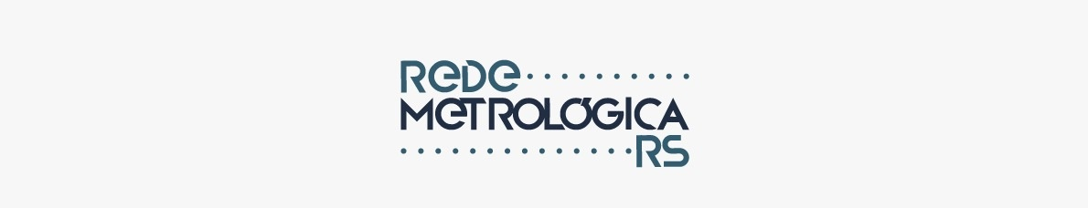

Porto Alegre, ${data_atual}

Informamos que o(s) laboratório(s) da (o) ${nome_laboratorio}. foram recomendado(s) pela equipe avaliadora para manutenção do reconhecimento de competência técnica, segundo a norma NBR ISO/IEC 17025:2017.

O(s) laboratório(s) encerraram a avaliação em ${data_fim}, estando em período pós-avaliação. A proposta de ações corretivas para as Não Conformidades detectadas deverá ser encaminhada por email para a Rede Metrológica (avaliacao@redemetrologica.com.br) com cópia para os avaliadores, de acordo com o RM76 (disponível no site da Rede Metrológica RS) até ${data_retorno}. As evidências de atendimento deverão ser encaminhadas até no máximo ${data_evidencias}.

Laboratórios internos e áreas envolvidos:

* Laboratório:
  + ${nome_laboratorio}.  
    Áreas Envolvidas:

${AREAS_BLOCK}

* + - ${area_nome}.

${/AREAS_BLOCK}

Avaliadores participantes:

${AVAL_BLOCK}

* ${avaliador_nome} - ${avaliador_email}

${/AVAL_BLOCK}

A avaliação do próximo ano deve ser realizada no mesmo período (mês) deste ano. A solicitação de realização da avaliação é de responsabilidade do laboratório e deve ser realizada no mínimo 6 meses antes do vencimento do certificado on-line (de fundo branco). A solicitação é formalmente realizada através do preenchimento do FR28 e FR101.

Atenciosamente,

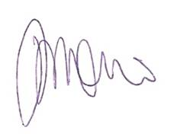 *João Carlos Guimarães Lerch  
Secretário Executivo  
qualidade@redemetrologica.com.br*

